重庆A区页岩气储层常规测井解释方法研究
陈川¹ 郎君²
1. 四川省兴冶岩土工程检测有限责任公司，成都，610000 ； 2. 西南石油大学，成都，610500
摘 要：近年来页岩储层的勘探日益兴起，其测井解释在国内取得了一些探索性的研究进展，但还未形成一套完整的系统，尤其是基于常规测井系列的测井解释。相对于常规储层，页岩储层的勘探目标是有机质和硅质含量高、裂缝发育的脆性优质烃源岩。通常有着非常复杂的岩性矿物组分，不仅有着不同的测井响应特征，而且评价的手段和目标也不同。页岩气储层的有效性评价除了计算孔渗饱等物性参数外，还要进行生烃潜力评价，即计算有机碳含量、游离气含量、吸附气含量、粘土类型及含量，并进行岩石力学参数及裂缝有效性的判断。本次研究首先对A区两口页岩气井常规测井资料进行预处理，采用改进的最优化方法对页岩储层进行了探索性的处理和解释，通过岩心化验分析结果的对比，研究效果良好，其方法对页岩储层的识别和评价有一定的指导作用。
关键词：页岩储层 ；常规测井系列 ；有机质；裂缝 ；最优化方法
Shale gas reservoirs conventional logging interpretation
method research in A zone
Chen Chuan1 Lang Jun2
Abstract：With emerging of shale reservoir exploration in recent years, the well logging interpretation has been made great progress in the domestic, but not yet formed a complete set of system, especially the logging interpretation based on conventional well logging series. Relative to the conventional reservoir, exploration targets of shale reservoir are brittle and high quality hydrocarbon source rocks of fracture development ,high organic material and kiesel. Usually, there are very complex lithologic character and mineral components, not only they have different logging response characteristics, but also the evaluation methods and targets are also different. For the effectiveness of the shale gas reservoir evaluation, in addition to the calculation of physical parameters ,such as porosity,permeability and saturability, it is also important to evaluation of hydrocarbon generated potence, such as the calculation of organic carbon’s content, free gas and adsorption gas’s content, clay’s type and content, rock mechanics parameters and effective fractures’ judgment. This study first preprocess two shale gas wells’ conventional logging data in A zone.we adopted improved optimization method and have carried on the exploratory processing and interpretation to shale reservoir, through contrasted core laboratory analysis results, the effect is good, methods have a certain guiding role to shale reservoir identification and evaluation.
Keywords: Shale reservoir;Conventional well logging series;Organic matter;
Fracture;Optimization methods

1引言
随着油气田勘探的进一步深入，在勘探技术日趋成熟的同时勘探难度也在增加。对我国而言，油气资源相对贫乏，对构造型常规油气藏的勘探基本已经进入“瓶颈”期，要想取得油气资源的重大突破，必须依靠非常规油气田的勘探。近年来页岩储层的勘探日益兴起，在美国和加拿大^{[1]}，多个区块已形成工业性油气流。页岩气是从页岩层中开采出来的天然气，存储在页岩裂缝等空隙中。在我国海相、陆相盆地具有大量的有利于页岩储层沉积的区域，具有广阔的勘探前景。页岩储层作为非常规储层的一种，具有矿物成分复杂多变、物性极差等特点。呈勘探难、评价难、开发难的“三难”状态。特别是勘探初期难以识别这些储层，这给地质工作者带来了巨大的挑战。目前，测井技术是评价页岩气储层的重要手段，勘探目标是有机质和硅质含量高、裂缝发育的脆性优质烃源岩。

2 页岩矿物组成分析
一般来讲页岩储层具有复杂的矿物组成，主要包括一定数量的碳酸盐、黄铁矿、粘土质、硅质和有机碳^{[2]}。A区页岩储层矿物以石英、黏土组分为主，属于泥质岩烃源岩。通过全岩X射线粉晶衍射分析可以得到矿物组分，为测井处理提供基础。

图1 全岩、黏土X射线粉晶衍射分析(A区1井)
从上图可以看出，研究区的矿物组分主要有石英、粘土、碳酸盐岩、黄铁矿等。石英含量在23%~82%之间，碳酸盐矿物平均含量在35%左右，黄铁矿的平均含量在5%左右，还有斜长石、菱铁矿等微量矿物。粘土矿物含量在14％～65％之间，主要为伊利石，含少量绿泥石，不含蒙脱石。根据矿物组分可以确定其脆性指数[1]在30%~87%（脆性指数 = 石英含量/( 石英含量 + 碳酸盐岩矿物含量 + 黏土含量) ×100%），脆性较高，有利于页岩气的开发。

3 页岩气储层的定性识别
由于沉积环境、母岩、沉积成岩作用的不同，形成的页岩气储层特征也各不相同。那么如何运用测井曲线特征来识别页岩气储层是页岩气储层评价方法的重点。目前自然伽马能谱法、测井曲线交会法广泛运用于判别页岩气储层^{[3-4]}。

（1）自然伽马能谱
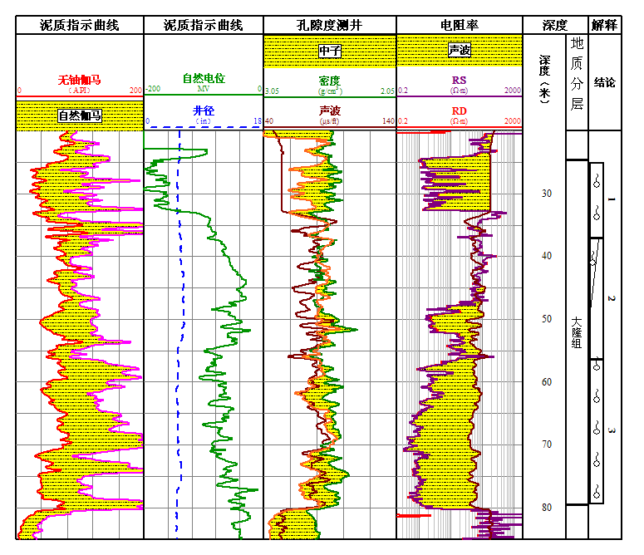

图2 页岩层测井曲线典型特征图(A区1井)
研究表明，有机质具有较强的吸附放射性元素的性能。因此，可以通过总伽马与无铀伽马的交互来识别页岩气储层。从图2中第一道曲线可以看出，自然伽马曲线呈“锯齿”高值特征，而能谱测井中的无铀伽马曲线呈相对低值特征，二者具有明显的交互区域，并且交互区域面积与铀矿物含量的高低呈正比关系。
（2）声波--电阻率重叠法
声波--电阻率重叠法识别页岩气储层是目前运用最广泛的方法之一^{[5]}。在特定刻度下，一般泥岩段两条曲线基本重合，在有机质富集的页岩储层中，由于有机质、烃类以及特殊矿物的存在，使得声波时差和电阻率两条曲线分离，进而识别页岩气储层。从图2中第四道曲线可以看出，声波--电阻率曲线有明显的分离现象，主要原因在于该区页岩储层普遍含黄铁矿使地层呈低阻特征。并且和第一道的总伽马与无铀伽马具有明显交互区域的层段有很好的对应性。
（3）中子--密度交会法
一般而言，在甲烷气储层段，中子测井有 “挖掘效应”现象。运用中子密度交会可定量识别含气储层。从图2中第三道曲线分析，在泥页岩储层中，由于天然气的存在，两曲线有明显的交会区域，并且与声波--电阻率分离区域具有良好的对应性。再如图4第二道：240m--280m层段中也有类似特征。
（4）自然伽马--声波交会法
一般而言，不含有机质的页岩具有放射性，且强度接近一个常数，可形成一条泥岩基线，声波时差呈高值特征。若烃源岩含铀，则岩层的放射性更高，铀往往饱含在油水中，可随流体从页岩中溢出。因此，成熟的烃源岩比未成熟的烃源岩放射性略低，也因为含有油气，声波时差略高^{[6]}。如图3所示层段的测井曲线与交会图来看，195m~238m井段为一般页岩层，可确定泥岩基线为120API左右，声波时差呈高值特征；165m~195m井段为泥质粉砂岩，声波时差中低值；但238m~275m井段泥质含量相对上段更少，但是声波时差值为中高值，结合交会图分析，该段为饱含油气的成熟烃源岩，含有部分未成熟有机质（主要成分为干酪根）。
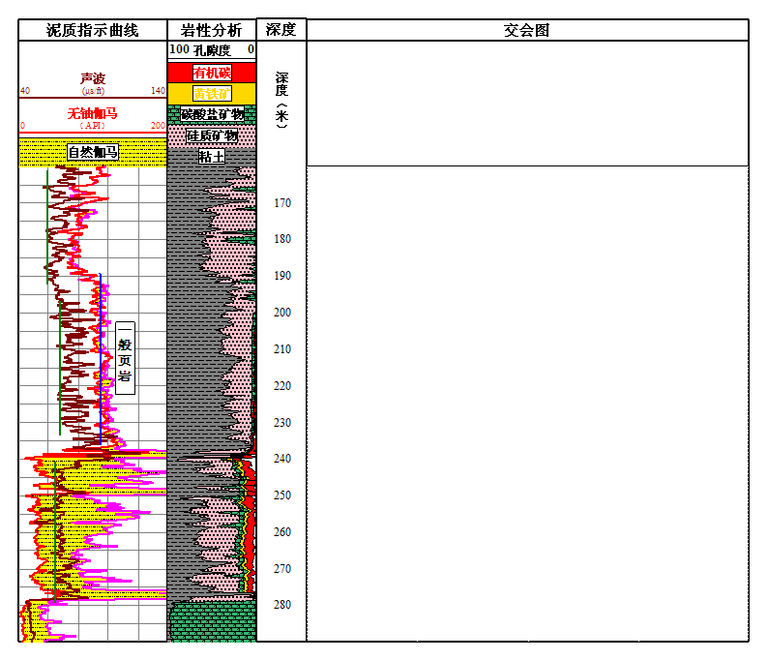
碳酸盐岩
主要是
干酪根

干酪根
页岩油气
不含有机质页岩

图3 自然伽马—声波时差交会图

4 页岩气储层测井定量评价方法
页岩气储层中包含有多种矿物且在储层中的分布非常复杂，对储层的物性和电性影响十分明显。页岩黏土含量很高，这使得储层物性很差。经过前人的研究^{[7-10]}，总结出了多种方法计算页岩储层的参数：包括有机碳丰度、黏土矿物含量、储层物性参数以及裂缝预测、岩石力学参数计算等。残余的有机质、油、气、水以及特殊矿物的存在，也使得储层的电阻率曲线异常，又特别是黄铁矿等金属类矿物的存在，使得电阻率曲线很难评价储层的含油气性。因此，利用常规储层的参数模型，很难对储层做出正确的评价。
传统的最优化测井解释方法对于岩性复杂的碳酸盐岩和火山岩有较好的效果，但不能直接用于页岩气储层的测井评价。本次研究将有机质作为岩石骨架的一部分，将游离气、吸附气、裂缝参数和岩石力学参数计算模型加入最优化方法中，在实际运用中取得了较好的效果。
最优化测井解释的数学模型：
（1）
式中：--经过环境校正的实际测井值向量，如
--未知储集层参数及矿物相对含量向量，如
--区域性解释参数向量；-- 第种经过环境校正的实际测井值向量
--第种测井响应方程；--第种实际测井值的测量误差；
--第种测井响应方程的误差；--最优化测井解释的目标函数；
--对的第种不等式约束；--对的第种等式约束。
与传统测井解释方法不同的是，最优化测井解释运用数学上的最优化方法，综合地进行多维寻优处理，寻求复合体的最优解，从所有可能的解释结果中得到最佳、最合理的解释结果，从而很好的避免了传统储层解释方法依赖的三孔隙曲线模型在页岩层段的适用性问题，通过对该区域页岩储层矿物组分的研究，将页岩气储层参数计算模型加入最优化解释模型中，通过模型自身的优化算法，得到更加合理的解释合理。

5 页岩气储层综合评价
采用上述改进的最优化测井解释方法处理和解释A区页岩气储层，得到矿物成分、物性参数、裂缝发育层段和岩石力学参数。
(1) 黏土矿物含量计算结果及评价
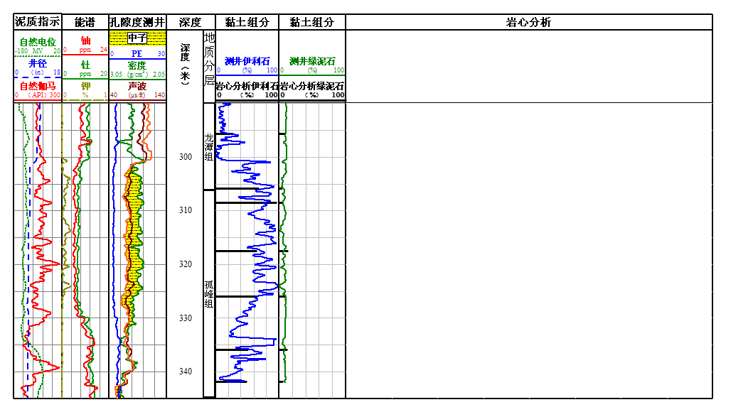

图4 黏土矿物含量分析图(A区2井)
通过对比A区2井龙潭组下段与孤峰组测井曲线以及岩心黏土组分分析得知，该区域黏土矿

物由伊利石和绿泥石组成，绿泥石含量相对稳定，平均在8%左右。但是伊利石含量变化较大，龙潭组290m~300m层段为一般页岩层，伊利石平均含量在10%左右，PE中高值；孤峰组300m~335m层段中子--密度具有明显的交会区域，为该井页岩气主要储集层段，伊利石含量较高，平均在80%左右，PE值呈低值特征。

（2）储层矿物组分、有机碳（TOC）及物性参数计算结果及评价
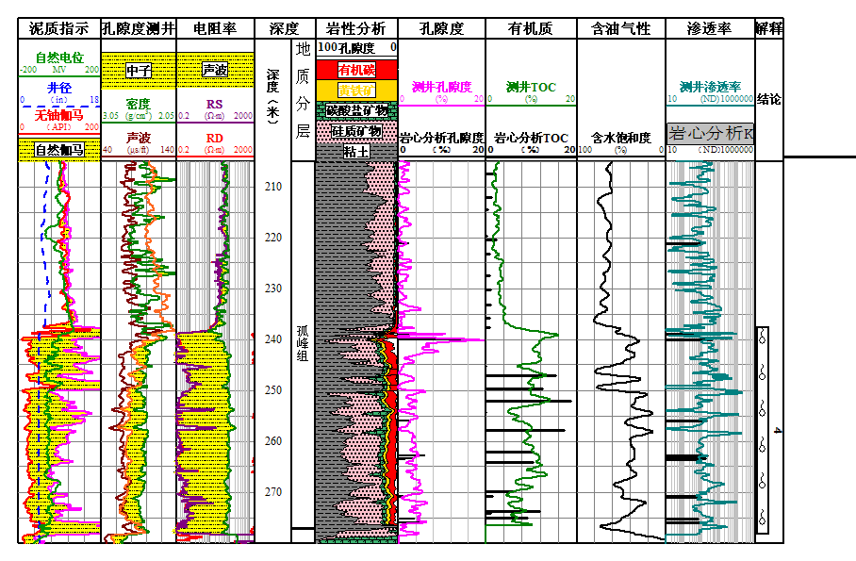

图5 页岩气储层测井解释成果图(A区1井)
图5为A区1井孤峰组页岩气储层测井解释成果图，页岩气储层矿物主要有粘土、硅质、碳

酸盐、黄铁矿和有机碳。238m~275m层段岩性为泥质粉砂岩，中子测井 “挖掘效应”特征明显，TOC平均含量大于10%，孔隙度在4%~10%之间，含气饱和度在60%~80%之间，渗透率在420nd~10⁵nd之间。综合解释为气层。
（3）页岩气含气量评价
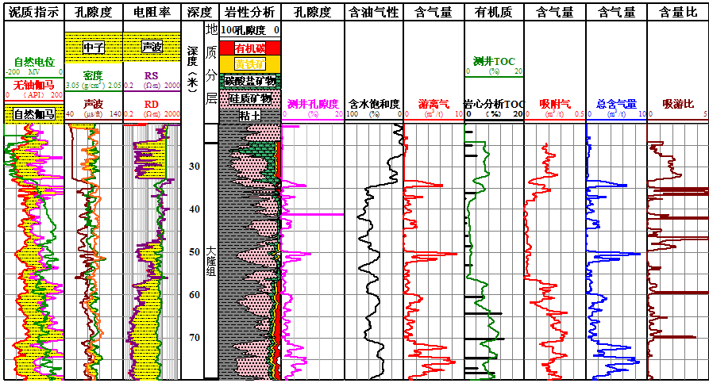

图6 游离气和吸附气含量评价图(A区1井)

1井大隆组游离气和吸附气含量计算结果如图6所示，游离气的平均含量在1.5m³/t左右，吸附气平均含量在0.2 m³/t左右，总的含气量在1.7 m³/t左右，页岩厚度为55m。大隆组下部储层孔隙相对发育，天然气形态以游离态为主，上部储层黏土含量较重，吸附气含量相对较重。
（4）页岩储层裂缝参数评价
A区2井大隆组页岩储层裂缝评价结果如图7所示，整体来看该组页岩气储层裂缝比较发育。其中大隆组顶部发育高角度裂缝，有利于储层的发育。中部、下部裂缝均呈低角度特征，不利于页岩气的储集与开采。
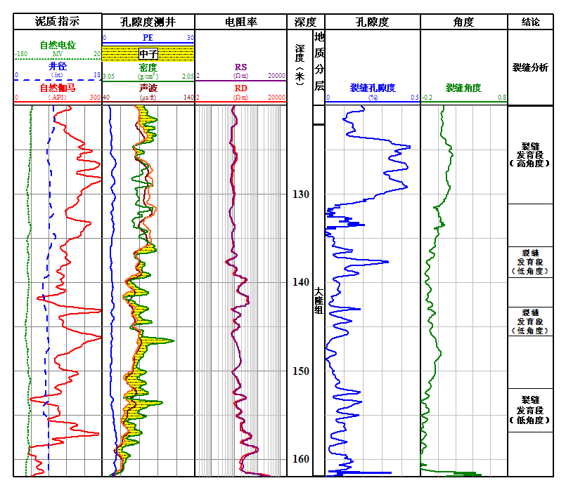

图7 裂缝评价图(A区2井)
（5） 岩石力学参数评价
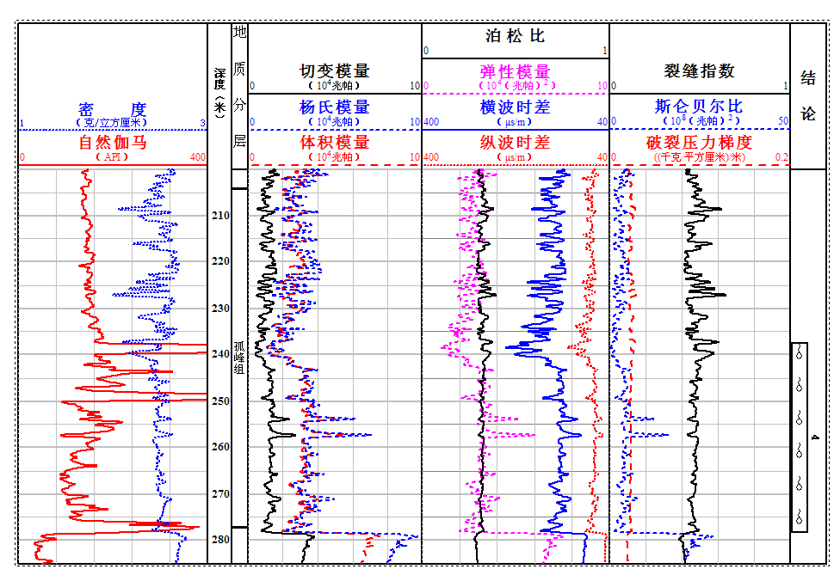

图8 岩石力学参数计算成果图（A区1井）
图8为1井孤峰组岩石力学参数计算成果图，孤峰组下部气层的切变模量、岩石模量和体积模

量比上部常规页岩层大，泊松比在0.32左右，弹性模量平均在3.3左右。破裂压力梯度在0.024(kg/cm²)/m。

6 结论和建议
（1）利用常规测井曲线识别页岩气储层，首先应了解目的层矿物岩石组成、粘土类型以及沉积环境，分析测井曲线的共性、个性响应特征，总结出适合于目的层的测井曲线组合特征。页岩储层矿物复杂多变，测得的曲线也形态万千。应灵活运用曲线之间的对应关系相互验证，从而达到识别页岩气的目的。
（2）研究表明改进的最优化测井方法对页岩气储层解释效果良好， A区大隆组、孤峰组是有机碳富集的页岩层，具有明显的烃源岩测井曲线特征。大隆组上部岩层岩性为砂质泥岩，有机碳含量、孔隙度中低值，高角度缝相对发育，吸附气含量相对较高，下部岩层岩性为泥质粉砂岩，有机碳含量、孔隙度中高值，低角度缝发育，游离气相对含量较重；孤峰组上部为一般页岩层，厚度大、沉积稳定是良好的盖层，下部岩性为泥质粉砂岩，有机碳含量中高值，孔隙度较大，含天然气特征明显，孤峰组以下发育大段碳酸盐岩，是良好的隔层。

参考文献
[1] 米华英等. 我国页岩气资源现状及勘探前景［Ｊ］. 复杂油气藏,2010(3):4,10~12
[2] 董丙响，程远方等．页岩气储层岩石物理性质［Ｊ］．西安石油大学学报（自然科学版），2013，28(1)：25-28．
[3] 陈曜岑．利用测井资料研究和评价生油岩［Ｊ］．石油物探，1996，35（1）：99-106．
[4] 王贵文．测井地质学［Ｍ］，北京：石油工业出版社，2000．
[5] 李延钧等. 页岩有机碳含量测井评价方法及其应用[J]. 天然气地球科学,2013,24（1）：169~175.
[6] Zhao Hank，Natalle B Givens，Brad Curtis．Thermal Maturity of the Barnett Shale Determined from well log analysis［Ｊ］．AAPG Bulletin，2007，91(4)：535-549．
[7] 张作清．页岩气评价“六性关系” ［Ｊ］．油气井测试，2013，22(1)：65-70．
[8] 张晋言，孙建孟．利用测井资料评价泥页岩油气“五性指标” ［Ｊ］．测井技术，2012，36(2)：146-153．
[9] 雍世和，张超谟．测井数据处理与综合解释［Ｍ］．东营：中国石油大学出版社，2007．
Yong Shi-he，Zhang Chao-mo．Logging data processing and comprehensive interpretation ［Ｍ］Dongying：China Petroleum University Press，2007．
[10] Daniel J K Ross，Ｒ Ｍarc bustin．The importance of shale coposition and pore structure up on gas storage potential of shale gas reservoirs［Ｊ］．Marineand petroleum geology，2009，（26），916~927．

作者简介：陈川，男，1985年出生，毕业于西南石油大学地球科学与技术学院，现就职于四川省岩土工程检测有限责任公司工程地质部，主要从事工程勘探、矿产地质勘探与测井精细解释方面工作。

